Komisja Metrologii
Na posiedzeniu w dniu 05 grudnia 2008 r. wygłoszono następujące referaty:

Dr inż. Beata JAKUBIEC (Politechnika Częstochowska, Instytut Telekomunikacji i Kompatybilności Magnetycznej) Zastosowanie systemu neurorozmytego w układzie HGC klatki wykańczającej blach grubych

Sterowanie procesem walcowania blach grubych walcowanych na gorąco realizowane jest najczęściej przez system automatycznego sterowania grubością AGC (ang. Automatic Gauge Control). Układ ten instalowany jest na klatce wykańczającej, którą zwykle jest walcarka nawrotna typu kwarto. Zasadniczą częścią systemu jest układ sterowania położeniem walców w czasie rzeczywistym na podstawie określonych parametrów procesu. W celu zapewnienia wysokiej dokładności i szybkości działania układu nastawy odstępu między walcami w klatkach wykańczających używany jest układ hydraulicznej nastawy walców HGC (ang. Hydraulic Gap Control) - rys.1. Ze względu na warunki technologiczne procesu walcowania na gorąco, które nie pozwalają na pomiar on-line wartości szczeliny między walcami, do wyznaczenia grubości wyjściowej blachy h₂ w tych systemach stosowana jest metoda pośrednia pomiaru wymiarów pasma w walcach – oparta na równaniu gaugemeter. Wykorzystuje ona, przy zadanej odległości między walcami klatki nieobciążonej s₀, pomiar siły nacisku pasma na walce P oraz matematyczny model odkształcenia klatki walcowniczej. Ponieważ uzyskanie określonej grubości wyjściowej pasma wymaga zadania dla systemu HGC odpowiedniej szczeliny między walcami nieobciążonymi oraz znajomości przyrostu tej szczeliny pod wpływem obciążenia walcarki, w układzie sterowania położeniem walców stosowany jest obserwator odkształcenia klatki.
Rys. 1. Schemat układu AGC
Sterowanie odstępem walców odbywa się w czasie rzeczywistym, dlatego w obserwatorze do estymacji odkształcenia klatki wykorzystywana jest liniowa postać równania gaugemeter (K-współczynnik sprężystości klatki):
$h_{2}=s_{0}+\frac{P}{K}$ (1)
W pracy przeprowadzono analizę jakości grubości blach walcowanych w takim systemie. W tym celu wyznaczono histogramy rozkładu błędu regulacji grubości dla blach o różnych grubościach nominalnych oraz wskaźniki zdolności procesu. Otrzymane wyniki wskazują, że pewna część wyrobów nie spełnia wymagań rozpatrywanych norm (część blach nie mieści się w zadanych tolerancjach grubości) a proces nie jest wycentrowany (rys. 2). Także badania opracowanego w programie Matlab/Simulink modelu symulacyjnego hydraulicznego układu nastawy szczeliny walców z liniowym obserwatorem odkształcenia klatki potwierdziły, że stosowany obecnie system nie zapewnia wystarczającej dokładności sterowania grubością blach (błąd sterowania ok. 300 μm). Zatem konieczne są poszukiwania nowych rozwiązań układów sterowania systemu HGC zapewniających lepszą estymację odkształcenia klatki, a tym samym poprawną estymację aktualnej wartości szczeliny walcowniczej.
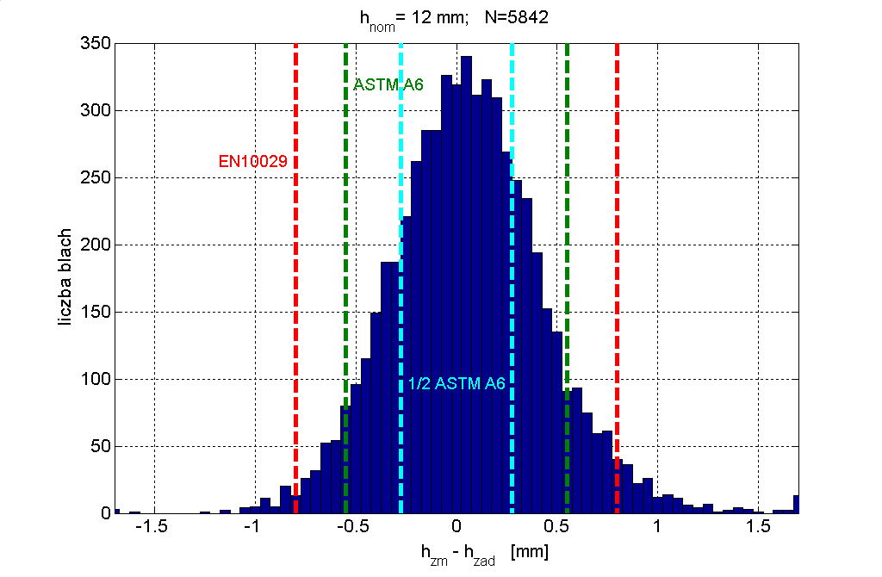
Rys. 2. Histogram rozkładu błędu regulacji grubości dla blach o grubości nominalnej 12 mm
Zaproponowano zastosowanie obserwatora odkształcenia klatki w postaci rozmytej sieci neuronowej typu Takagi-Sugeno-Kanga (TSK), dla której wielkościami wejściowymi są: siła nacisku metalu na walce P i szerokość pasma b, natomiast wielkością wyjściową jest odkształcenie klatki walcowniczej Δs_{k} (rys. 3).
Rys. 3. Schemat blokowy układu HGC z neurorozmytym obserwatorem odkształcenia klatki
Wykorzystując środowisko Matlab/Simulink wraz z biblioteką Fuzzy Logic Toolbox opracowano model symulacyjny systemu HGC z neurorozmytym obserwatorem odkształcenia klatki i zbadano skuteczność działania nowego rozwiązania oraz wpływ warunków walcowania na jakość korekcji odkształcenia klatki. Dokonywano zamierzonych zmian warunków walcowania, kształtu charakterystyki odkształcenia klatki i wykonywano procedurę uczenia obserwatora na podstawie danych symulacyjnych. W trakcie badań symulacyjnych wyznaczano przebiegi czasowe m.in. wartości grubości zadanej pasma, grubości wejściowej i grubości wyjściowej pasma oraz błędu sterowania (rys. 4). W otrzymanych wynikach można zauważyć znaczne zmniejszenie (do ok. 10 μm) błędu regulacji grubości w systemie HGC.
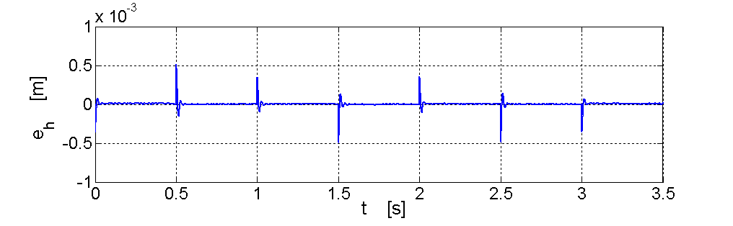
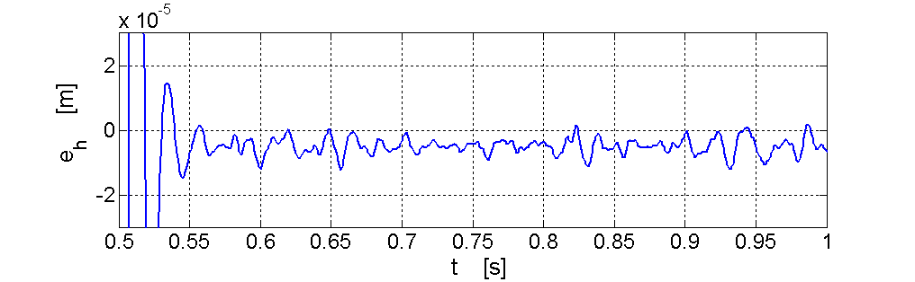

Rys. 4. Przebieg błędu regulacji grubości dla dostrojonego obserwatora neurorozmytego
Na podstawie przeprowadzonych symulacji można stwierdzić, że poprzez zastosowanie systemu neurorozmytego w algorytmie sterowania hydraulicznego układu nastawy szczeliny walców, umożliwiającego adaptację obserwatora odkształcenia klatki w warunkach walcowania, można uzyskać poprawę jakości sterowania grubością pasma.

